HỘI THÁNH TIN LÀNH VIỆT NAM (MN.  CHI HỘI TÔ HIẾN THÀNH  BAN CƠ ĐỐC GIÁO DỤC |  | * Họ và tên: ________________________  * Năm sinh: _________ ĐT: ___________  * Lớp TCN: ________________________
LỜI SỐNG HẰNG NGÀY
Bài số
05/26
Điểm

Kinh Thánh: Châm ngôn 20-25.
Thời gian: Từ ngày 01.02.2026 – 08.02.2026

I. Đọc Kinh Thánh: Hãy khoanh tròn những đoạn Kinh Thánh quý vị đã đọc xong trong tuần này: Châm ngôn 20, 21, 22, 23, 24, 25.
II. Thực hiện theo yêu cầu của từng câu sau và cho biết địa chỉ đầy đủ, cụ thể:

1. Đánh dấu vào ô đúng | Điều chúng ta không được bán, mà hãy mua:
a. Lòng yêu thương; b. Chân lý; c. Sự khôn ngoan; d. Sự thỏa lòng;
e. Sự tôn trọng; f. Bạn bè; g. Sự thông sáng; h. Sự khuyên dạy;
* KT __________
2. Điền vào chỗ trống | Khi cất nhà cần làm trước hai điều gì?
(1). . . . . . . . . . . . . . . . . . . . . . . . . . . . . . . . . . . . . . . . . . . . . . . . . . . . . . (2) . . . . . . . . . . . . . . . . . . . . . . . . . . . . . . . . . . . . . . . . . . . . .
* KT __________
3. Ghi lại câu Kinh Thánh nói lên quyền tể trị của Chúa trên các bậc cầm quyền:
. . . . . . . . . . . . . . . . . . . . . . . . . . . . . . . . . . . . . . . . . . . . . . . . . . . . . . . . . . . . . . . . . . . . . . . . . . . . .
. . . . . . . . . . . . . . . . . . . . . . . . . . . . . . . . . . . . . . . . . . . . . . . . . . . . . . . . . . . . . . . . . . . . . . . . . . . . .
. . . . . . . . . . . . . . . . . . . . . . . . . . . . . . . . . . . . . . . . . . . . . . . . . . . . . . . . . . . . . . . . . . . . . . . . . . . . .
* KT __________
4. Tìm các câu Kinh Thánh có ý tương tự trong Châm ngôn 20-25:
a. Châm ngôn 6:10 . . . . . . . . . . . . . . . . . . . . ; b. Công vụ 10:35 . . . . . . . . . . . . . . . . . .; c. Gióp 34:19 . . . . . . . . . . . . . . . . .;
d. Châm ngôn 16:2 . . . . . . . . . . . . . . . . . . . .; e. Giê-rê-mi 17:10 . . . . . . . . . . . . . . . . . . . . ;.
5. Khoanh chọn ý đúng nhất | Người nào mà chúng ta khó tìm được?
a. Người mưu sĩ; | b. Người trung thành;
c. Người công bình; | d. Tất cả đều đúng.
* KT __________
6. Khoanh chọn ý đúng nhất | Khi nào thì sự kính sợ Chúa được thể hiện?
a. Khi mới biết Chúa; | b. Khi nhóm thờ phượng;
c. Luôn luôn mỗi ngày; | d. Mỗi khi cầu nguyện.
* KT __________

7. Nối A & B sao cho đúng nghĩa câu Kinh Thánh:
1. | Đấng công bình xem xét… |  | a. ... | họ vốn quyền năng;
2. | Mắt của Đức Giê-hô-va coi giữ… |  | b. ... | Hai thứ trái cân, hai thứ lường
3. | Đấng cứu chuộc của… |  | c. ... | người có tri thức;
4. | Đức Giê-hô-va gớm ghiếc… |  | d. ... | kỹ càng nhà kẻ ác
* Đáp án: 1 - . . . . . . . | 2 - . . . . . .. | 3 - . . . . . . . | 4 - . . . . . . | * KT ____________________
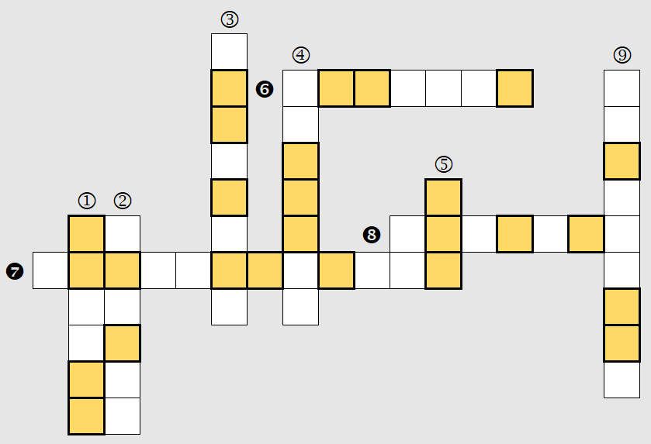
8-9. a. Hoàn thành ô chữ
Hàng dọc:
1. Trong ngày hoạn nạn mà ngã lõng thì điều gì trở nên nhỏ mọn?
| * KT __________
2. Các gì do lưỡi dối gạt mà được?
| * KT __________
3. Người nào ngã bảy lần vẫn chỗi dậy? | * KT __________
4. Lắng tai nghe các lời nào?
| * KT __________
5. Ngoài tai thì Chúa cũng làm ra chi thể này nữa. | * KT __________
9. Người quở trách kẻ ác sẽ được bạn cho sự gì?
| * KT __________

Hàng ngang:
6. Điều gì đến từ xa được ví như nước mát mẻ? | * KT _________
7. Chúng ta cần giải cứu người
bị gì? | * KT _________
8. Người tri thức gia thêm điều gì?
| * KT _________

b. Ráp nối ô chữ tô đậm thành cụm từ và ghi lại địa chỉ

* KT ________

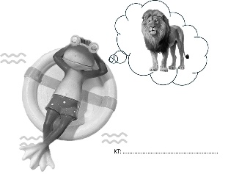
10. Tìm địa chỉ câu Kinh Thánh được minh họa bởi hình ảnh:
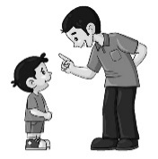
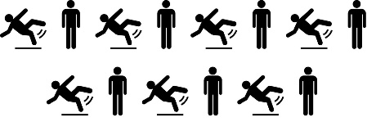

a. KT ________ b. KT ________ c. KT ________

THÔNG BÁO
- Hạn nộp bài 05/26: 08.02.2026. Bài nộp xin bỏ vào thùng Thu bài đọc
Lời Sống Hằng Ngày. Bài nộp trễ không được tính điểm. Không tính điểm
bài nộp nhiều lần hoặc làm bằng bút chì. Không được viết tắt các danh của
Ba Ngôi Đức Chúa Trời.
- Quý tín hữu có thể quét mã QR để tải bài làm, hoặc tải từ link:
https://httltohienthanh.org/co-doc-giao-duc/loi-song-hang-ngay
- Nhận bài: tại lớp Trường Chúa Nhật hoặc bàn Tiếp Tân / phòng Trường Chúa Nhật.
- Mời quý tín hữu tích cực tham gia chương trình này.
Chương Trình LỜI SỐNG HẰNG NGÀY

